

**本科毕业设计**

**题 目**： 基于STM32的仓库环境监测系统

|  |  |
| --- | --- |
| 学 院: | 计算机信息工程学院 |
| 专 业: | 物联网工程 |
| 姓 名: | 刘 宇 |
| 学 号: | 2021091020322 |
| 指导教师: | 段利国 |

2023年 3 月 10 日

**毕业论文（设计）学术承诺**

本人郑重承诺：所呈交的毕业论文（设计）是我个人在导师指导下进行的研究工作及取得的研究成果。除了文中特别加以标注和致谢的地方外，论文中不存在抄袭情况，论文中不包含其他人已经发表的研究成果，也不包含他人或其他教学机构取得研究成果。

作者签名： 日 期：

**关于毕业论文（设计）使用授权的声明**

本人在指导老师指导下所完成的论文（设计）及相关资料（包括图纸、试验记录、原始数据、实物照片、图片、摄像录像、设计手稿等），知识产权归属山西工商学院。本人授权山西工商学院可以将本毕业论文（设计）的全部或部分内容编入有关数据库进行检索，可以采用任何复制手段保存和汇编本毕业论文（设计）。如果发表相关成果，一定征得指导教师同意，且第一署名单位为山西工商学院。本人离校后使用毕业论文（设计）或与该论文（设计）直接相关的学术论文或成果时，第一署名单位仍然为山西工商学院。

作者签名： 指导教师签名：

日 期： 日 期：

摘 要

本研究主要设计一款仓库环境监测系统，以单片机STM32F103C8T6为核心控制芯片，进行采集电路、显示电路、报警电路、按键电路等设计，利用传感器测量环境中的温湿度值、可燃气体值、水浸值，经过信号处理，将传感器测得的数据送至控制系统，与预设的温湿度值、可燃气体值的上下限进行对比，并通过显示电路将测得的数据进行实时显示。该仓库环境监测系统可以通过键盘电路修改预设值，控制系统根据比较的结果对调节系统发出相应的指令，启动相应的调节设备如加热片、风扇等，调节仓库的温湿度状态。如果测得的数据超过了预设值的上下限，则报警电路会报警，由此实现对仓库环境的自动控制。

**关键词：**STM32F103C8T6；仓库环境；监测系统

Abstract

This study mainly designs a warehouse environment monitoring system, which uses single-chip microcomputer STM32F103C8T6 as the core control chip to design acquisition circuit, display circuit, alarm circuit, key circuit, etc., and uses sensors to measure temperature and humidity values, combustible gas values and water penetration values in the environment. After signal processing, the data measured by sensors are sent to the control system. Compare with the preset temperature and humidity values and the upper and lower limits of combustible gas values, and display the measured data in real time through the display circuit. The warehouse environment monitoring system can modify the preset value through the keyboard circuit, the control system according to the results of comparison to the adjustment system to send corresponding instructions, start the corresponding adjustment equipment such as heating plate, fan, etc., adjust the temperature and humidity state of the warehouse. If the measured data exceeds the upper and lower limits of the preset values, the alarm circuit will alarm, thus realizing the automatic control of the warehouse environment.

**Key words:** STM32F103C8T6; Warehouse environment; Monitoring system

目 录

1 绪论 1

1.1 研究背景及意义 1

1.2 国外研究现状 1

1.2 国内研究现状 2

2 总体设计 4

2.1 系统设计要求 4

2.2 系统设计方案 4

3 硬件设计 7

3.1 单片机选型 7

3.2 电源电路设计 10

3.3 检测电路设计 10

3.4 显示电路设计 15

3.5 报警电路设计 16

3.6 按键电路设计 17

3.7 通信电路设计 18

4 软件设计 21

4.1 主程序设计 21

4.2 检测程序 22

4.3 显示程序 26

4.4 报警程序 27

4.5 按键程序 28

4.6 通信程序 29

5 系统调试与测试 30

5.1 系统调试 30

5.2 系统测试 31

总 结 32

参考文献 33

致 谢 34

附 录 35

# 1 绪论

## 1.1 研究背景及意义

仓库作为物资储存场所在社会物资供应体系中所占比例非常大。在日常生活中，小到一根针大到飞机汽车几乎所有物品都与仓库存放密不可分。无论仓内存放的食物、材料或物品等，均应保证仓内材料在合适的温湿度环境中，因其直接决定了存放物品的生存寿命。仓库存储一般都有很多东西堆积在仓库中，所以极有可能发生阴燃的情况，而且一旦火势扩散开来，其后果是不堪设想。同时有些角落因空气流通时间长了，材料很可能潮起霉烂。所以，存放物资对于存储环境有很高的要求，控温、防潮和防火等都是物资存储中的焦点问题，利用信息化手段来增强仓库环境中的温度、湿度及其他信息监测、判别区域内环境异常、创造合适储备环境对于提升物资装备存储质量有着重要意义。

## 1.2 国外研究现状

目前国外当前环境监测系统可以大致分为两种类型，一种是传统的环境监测系统，只对电子设备运行状态进行监测并获取少量环境数据的常规环境监测系统，用干节点开关量方式指示装置各部位工作是否正常，同理环境数据采集仅接收开关量信号即有无火灾报警，红外报警和水浸报警等。该系统没有独立数据传输通道，主要靠监测点交换设备或者传输设备传输数据。这种环境监测系统具有功能单一、维护成本低等特点，但是能够提供的环境信息很少，只有开关量信号。同时该系统运行过程中因无独立数据传输通道导致设备发生电力故障或者通讯故障时不能向远程监测端发送信息存在明显不足。欧美等发达国家的一些小监测点或者没有太多环境监测需求的地方大都采用了这种环境监控系统。主要是因为国外各种电气设备都比较先进，质量比较好并且使用统一标准，装置本身就有一定监测功能以及报警功能。仅监测少量环境数据便能满足日常需要。

在科学技术不断进步、工业化生产以及大型电子设备对于环境要求不断提高的情况下，国外发达国家对于环境监测系统也有了更深入地研究，集成无线传感技术三遥技术（“3S”技术是遥测、遥感、遥信的总称）于一体的第二类环境监测系统应运而生，其典型代表产品是艾默生机房环境监控系统。该类系统具有以下特征：该系统被划分为现场采集监控端与远程服务器两个部分，现场采集端采用类型齐全且监测环境因素较多的传感器组成，本实用新型能够对各种环境信息进行精准地收集，加工和储存，与此同时，以无线传输方式传输到远程服务器上，实现工作人员远程监控。该系统在数据采集，处理上都是通过有线传输或者内部局域网，WiFi或者Zig Bee形成内部监控网，监控网由采集监控端的监控主机连接到远程传输网，使监控网与传输网统一起来。在如此组成的环境监测系统里，传统仪器设备作为网络上一个独立的传感器发挥了作用，其信息可以越过网络传递到远程区域内，这就使得实时远程环境监测得以实现。

这两种环境监测系统在我国的应用都存在着较大的局限性，第一类系统因我国各种传感器类型多、协议多、电气设备的品牌与质量等原因还严重地影响了监测系统的工作，实用性不强。第二类系统虽具有先进的功能和强大的性能，但是价格昂贵，而且使用时还需国外企业的维护与更新，给企业带来很多不便。

## 1.2 国内研究现状

随着国内传感器种类的不断丰富，性能不断增强，价格不断降低，以及各行各业对环境监测的需求不断增加。国内也出现了几类技术成熟、功能较强的环境监控系统：

（1）由传感器和PC机组成的环境监控系统：通过RS232串口直连各种传感器和PC机，并直接把采集的数据传输到PC机硬盘上进行储存，PC机对数据进行处理和保存。但是不同传感器多生产在不同厂商，且各种传感器通讯协议不一，导致系统兼容性很差；另一方面由于采用RS232串口使其传输距离有限，而在PC机上操作系统任务时会对系统的数据处理及监测系统的操作产生一定影响，且并以本地硬盘进行存储，一旦计算机发生故障时，无法完整和安全的保存采集数据。

（2）由传统单片机、传感器和无线数据传输模块构成的远程环境监测系统：该类系统把传感器采集到的数据传送到单片机进行储存与处理，以无线传输方式传送到远程服务器。与第一类系统相比较，该类系统对环境数据采集具有更强的实用性，功耗与成本大大降低，向远程服务器发送数据使数据存储更安全，并增加远程监控等功能。但是这类系统也存在着明显的弊端：因为它使用了传统单片机技术使得它处理效率比较低下、系统功能扩展不强。当前已很难满足现代工、农业生产及大型电子设备监控对多类监控，高效处理，外设接口需丰富的要求。

（3）用于通信机房、变电站的大型环境监测系统。这种系统由两部分组成：一是安装在监测目标环境监测端以实现环境数据获取和传输；二是监测中心，它主要是供用户进行数据的远程查看，接收和对监测对象的历史信息进行储存。如此组成的系统在环境监测端有着非常突出的性能：以ARM为核心的嵌入式技术极大地加强了该系统对采集数据进行处理的能力，本实用新型能够连接多种接口协议不一致的传感器，使得本系统收集到的数据更丰富和全面，远程监测中心能够在环境监测端远程控制多种传感器，使得系统更智能。但是这类系统体系大、建设成本高、维护使用成本大，不适合小的监测目标；其次，该系统专用性很强，野外无信号地区及有线线路架设困难地带不能远程传输。

# 2 总体设计

## 2.1 系统设计要求

本课题设计的仓库环境监测系统的设计基本要求包含有以下四点：

（1）能够实时测量和控制环境温湿度。当仓库环境温湿度超出或低于设定温湿度的上、下阈值时，在发出声光警报的同时能控制外接温湿度调节加热片与风扇的启、停，控制仓库温湿度在正常范围内。

（2）具有温湿度显示和温湿度设定功能。能实时显示测量仓库环境温湿度；并能根据用户要求通过键盘方便设定对应温湿度的上、下阈值。

（3）能够实时测量仓库环境的可燃气体含量与灰尘含量，超过阈值则报警提示工作人员。

（4）具有可扩展性，能够根据需要可多点测量或其他环境因数（CO2等）的测量和显示。

## 2.2 系统设计方案

本文设计的系统是一个仓库环境监测系统，整个系统用PC机作为主机实现对从机控制器在线配置与监控，PC机与从机控制器之间采用Modbus协议的主从通信方式。从机控制器主要实现：输出控制、读卡和键盘输入、LCD显示、温湿度采集、可燃气体采集以及响应主机命令并把对应的数据返回给主机等。

仓库环境监测系统设计主要由单片机、采集电路、按键电路、显示电路、报警电路、通信电路组成。其系统电路图如图2-1所示。



图2-1 仓库环境监测系统组成框体

单片机系统：单片机具有低电压供电和体积小等特点，四个通用I/O口满足电路系统的设计需要，很适合便携手持式产品的设计使用。

采集电路：采集电路采用温湿度传感器DHT11、气体传感器MQ-2、灰尘传感器GP2Y1014AU，硬件很简单。

按键电路：利用按键设定报警阈值，按键控制的步进为1，共4个组合按键功能为设定、加、减、打开风扇。

显示电路：显示电路采用显示器LCD，用于显示当前环境中的温湿度、可燃气体含量、灰尘含量。

报警电路：测量的数据实时与数据范围进行比较。当数据超出范围时，系统能够报警。

通信模块：实现温湿度、可燃气体含量、灰尘含量的数据传输。

系统利用Modbus协议，通过RS-232/RS-485转换器建立主机和从机通信，协议规定每个从机都有自己唯一独立的地址。通信模式选择RTU，附加16位的CRC校验：PC机通过发送功能码01（读位）、05（写位）、03（读字）、06（写字）四个命令实现对ARM Cortex-M3的IO口、寄存器的读写功能。

系统选用基于Modbus协议的监测模块，该模块同时具备RS-485数据通讯端口，并可通过Modbus RTU协议进行数据通讯。参数通过该模块进行采集后，再通过RS-232/RS-485进行接口转换直接连接到oneset平台的串口（COM1）上，最后通过oneset平台的监测管理软件进行数据采集与存储。同时监测管理软件通过判断监测温度、湿度、可燃气体含量、灰尘含量的高低限值，发送报警指令。管理人员进行检测维护后，可在维护日志中录入维护记录。

# 3 硬件设计

## 3.1 单片机选型

STM32F103系列有很多种型号，常见的主要有48脚的STM32F103C8T6、64脚的STM32F103RBT6、STM32F103RCT6、100脚的STM32F103VCT6、STM32F103VET6、144脚的STM32F103ZET6等。STM32F103系列单片机的最小系统电路都是一样的

而区别则是F103C系列单片机按照FLASH容量来区分，主要分为三中：小容量：Flash≤32K；中容量64K≤Flash≤128k；大容量256K≤FLASH。STM32F103C8T6属于中等容量产品，FLASH容量为128K；STM32F103RBT6、STM32F103RCT6属于大容量产品，FLASH容量为256K；STM32F103VCT6、STM32F103VET6、STM32F103ZET6属于大容量产品，FLASH容量为512K。在开发时根据不同需要选择不同FLASH容量的单片机。FLASH是程序存储器，也就是代码存储的地方，一般来说开发难度越大、内容越多的设计会选择的FLASH容量更大的单片机。根据芯片自身资源越多其功能就越多。通常选用STM32F103C8T6做基本功能的设计，STM32F103ZET6做高级一点的设计，根据功能设计的要求进行芯片的选择。

本课题主要选取STM32F103C8T6单片机作为仓库环境监测系统的核心控制芯片。STM32F103C8T6采用LQF48引脚封装，工作电压2V~3.6V，工作温度为-40℃~85℃，具有64kb闪存、8kb静态内存、2个十位ADC等丰富的外设资源，可以有效减少本系统设计的硬件成本，避免资源浪费，STM32F103C8T6芯片实物图如图3-1所示。

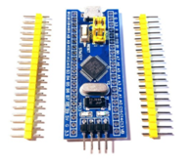

图3-1 STM32F103C8T6芯片实物图

STM32F103C8T6单片机所采用的ARM Cortex-M内核拥有72MHz的CPU主频、64KB的FLASH容量和20KB的RAM容量。它除了提供高效的计算能力和领先的中断响应外，还降低了微控制单元的成本，缩减了引脚数目。

STM32F103C8T6主要特性：

● 内核最高72MHz工作频率，在存储器的0等待周期访问时可达1.25Dmips/MHz(Dhrystone2.1)。

● 128K字节的闪存程序存储器，高达20K字节的SRAM。

● 工作电压：2.0V-3.6V供电和I/O引脚。

● 复位：上电/断电复位(POR/PDR)、可编程电压监测器(PVD)。

● 工作频率范围：4~16MHz，可倍频，实际工作频率最大可达72MHz。内嵌入经出厂调校的8MHZ的RC振荡器，内嵌带校准的40kHz的RC振荡器，产生CPU时钟的PLL，带校准功能的32kHz RTC震荡器。

● 具有睡眠、停机和待机模式，VBAT为RTC和后备寄存器供电。

● STM32F103C8T6多达37个输入输出（I/O），所以的I/O口都可以映像到16个外部中断；除A/D转换引脚外几乎所有端口均可容忍5V信号。

● 调试模式：采用串行调试（SWD）和JTAG接口。

● 具有1个高级定时器TIM1，3个通用定时器TIM2、TIM3、TIM4。

● 多达2个IIC接口（支持SMBus/PMBus），多达3个USART接口，多达2个SPI接口，CAN接口，USB2.0全速接口等。

对于一个主控芯片，最基本的外围电路是必不可少的，一般叫它最小系统电路。单片机的最小系统电路是利用所需要用的并且是最少的器件组成的电子系统。电路图如图3-2 STM32F103C8T6及其外围电路所示。

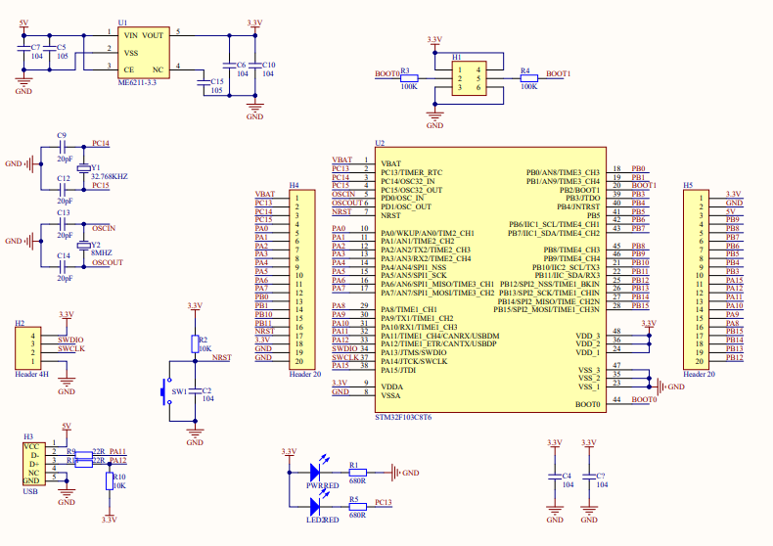

图3-2 STM32F103C8T6及其外围电路

### 3.1.1 STM32F103C8T6单片机最小系统电路设计介绍

所有的微控制器当中，单单一个微控制器芯片是不足以完成一个控制系统的。例如常见的 51 单片机最小系统，需要晶振电路、 复位电路来组成一个系统。 本次设计中的 STM32F103 芯片也不例外，除了控制器芯片外，需要外围电路；滤波电路、晶振电路、复位电路、调试接口、启动模式选择电路等。对于 STM32 来说也相比51复杂。

该系统板已经将最小系统电路连接好，在使用时只需要使用扩展出来的接口即可，如图3-3STM32F103C8T6最小系统板扩展引脚图所示为该模块扩展接口的原理图，该图作为最终使用的电路图，最小系统的电路已经包括在其中了。

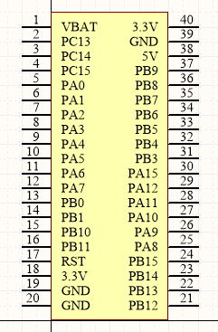

图3-3 STM32F103C8T6最小系统板扩展引脚图

### 3.1.2 稳压电路

本设计采用双路电源方式，一路电源采用以ASM1117稳压芯片为核心的稳压电路，主要对单片机、传感器、报警模块等进行不间断供电。ASM1117系列为三端稳压芯片，其中1脚接地、2脚为输入、3脚为输出。具体电路图设计如图3-9。为了确保AMS1117的稳定性，输出需要连 接一个至少22 F的钽电容。具体可以根据实际应用确定。通常线性调整器的稳定性随着输出电流增加而降低，本设计就是采用22 F的电容保证输出的稳定性。

STM32F103C8T6正常工作电压在3.3V左右，一般使用的电源大多是4.2V或者5V的，故而需要设计稳压电路电路，我们使用的STM32F103C8T6最小系统板已经将该电路设计好了，下面来分析一下电源部分。该系统板稳压芯片IC采用的是ME6211.-3.V开关电源芯片，如图3-4稳压电路设计图中输入电源5V，经过C7、C5滤波电容，输入到1脚（VIN），地线接到2脚VSS，3脚CE为该芯片的使能脚，高电平有效，设计中不需要控制该芯片的开关，故而接5V置高，芯片通电就保持工作。5脚（OUT）输出3.3V，4脚（NC）输出通过C15电容耦合输出到地线，最后输出经过C6、C10滤波电容，3.3V为其他元件供电。

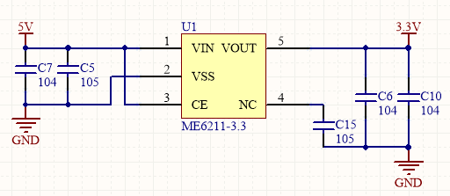

图3-4 稳压电路设计图

### 3.1.3 复位电路

在仓库环境监测系统中，芯片及外围电路需要长时间的工作，所以系统复位按键是十分重要的。其主要功能是当STM32F103C8T6单片机在工作中出现死机状态或程序运行错误时，可以通过按键让系统重新启动。NRST 是低电平有效，上电复位时芯片必须有足够的时间进行初始化操作，在此期间 NRST 必须保持低电平。 复位电路利用电容电压不会突变的性质，开机后电容电压为零，芯片复位，随即电源通过 R2向 C2 充电，直至电容电压上升为高电平，芯片开始正常工作。手动复位时通过按键SW作用，按键按下时，NRST被置低，此时NRST脚为低电平，C2电容放电。松开按键后，此时C2电容在进行充电，NRST脚又被置高，从而STM3正常工作。如图3-5系统复位电路图所示

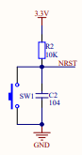

图3-5 系统复位电路图

### 3.1.4 晶振电路

晶振电路又称作时钟振荡电路，该电路的功能是为系统内的单片机提供时钟振荡信号。STM32F103C8T6单片机需要两种时钟频率，分别选择32.768KHZ晶振和8MHZ晶振。将32.768KHZ晶振的两端分别和两个20pF电容串联，两个电容的另一端接地，32.768KHZ晶振的两个端口分别接入STM32F103C8T6单片机的OSC32_IN端口和OSC32_OUT端口。8MHZ晶振的接入方法与32.768KHZ晶振相同，晶振两端串联两个20pF的电容，电容另一端接地，8MHZ晶振两个引脚分别接入单片机的OSC_IN端口和OSC_OUT端口。主时钟振荡电路图如图3-6所示。

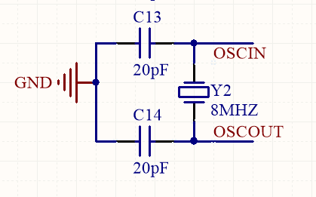

图3-6 主时钟振荡电路图

### 3.1.5 启动模式选择电路

通过BOOT[1:0]引脚可以选择三种不同启动模式。如下表通过BOOT[1:0]引脚可以选择三种不同启动模式。如下表3-1所示

表3-1 STM32启动模式表

|  |  |  |  |
| --- | --- | --- | --- |
| 启动模式选择引脚 | | 启动模式 | 说明 |
| BOOT0 | BOOT1 |
| X | 0 | 主闪存存储器 | 主闪存存储器被选为启动区域 |
| 0 | 1 | 系统存储器 | 系统存储器被选为启动区域 |
| 1 | 1 | 内置SRAM | 内置SRAM被选为启动区域 |

启动模式电路通常在使用主闪存存储器模式，则将BOOT0和BOOT下拉低电平。在进行串口下载时，则将BOOT1置高，下载成功还原。如图3-7启动模式选择电路图所示。

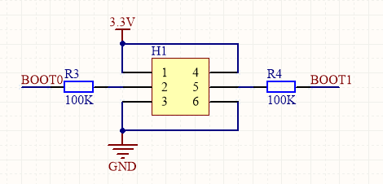

图3-7 启动模式选择电路图

### 3.1.6 SWD调试接口

SWD调试只需两个I/O即可实现仿真调试，SWDIO对应STM32的PA13脚，SWCLK对应STM32的PA14脚。接口接上STLINK调试器即可实现仿真调试和程序下载。SWD调试接口图如图3-8所示

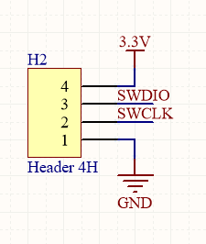

图3-8 SWD调试接口图

## 3.2 电源开关控制电路

### 3.2.1 电源插座

电源供电口一般采用电池盒或者USB线，插头一端是圆孔的，那么插座就得是一致才能使用，否则无法匹配。如下图所示为DC电源插座图片。这种插座我们一般使用两种口径的，5.5mm-2.1和3.5mm-1.3mm，前面的数字5.5mm为插座的外径，2.1mm为内径；前面的数字3.5mm为插座的外径，1.3mm为内径。这两种除了大小没有任何区别。为什么有多种呢？就比如生产一件衣服，有大码、中码、小码一样。

如图3-9 DC电源插座图所示

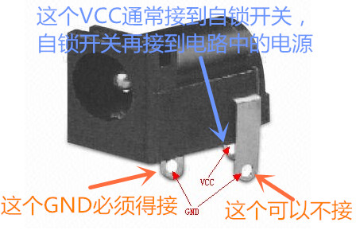

图3-9 DC电源插座图

2、3脚接地，1脚实际是VCC（电源），但是电路中要接的自锁开关，然后开关的另一个脚再接电源！

使用方法如下：如图3-10所示为DC电源插座的原理图和封装库，DC插座2、3脚接电源地线，当插座接上电源后，1脚为电源线。在电路当中电源线通过开关来控制，该脚接开关的控制端。

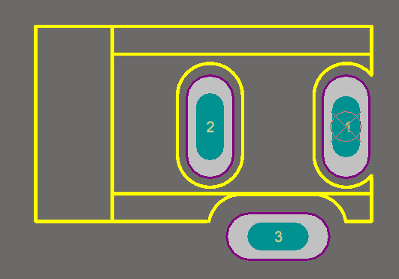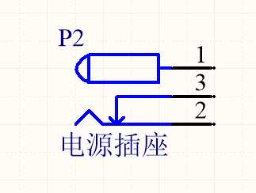

图3-10 DC电源插座原理图和封装库图

### 3.2.2 自锁开关

所谓自锁开关，就是按下一次是一个状态，再按一下是另一个状态，生活中常见的开关太多了。如下图3-11所示为常用的一种自锁开关

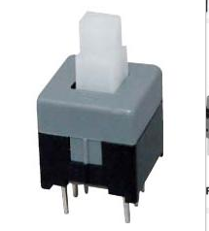

图3-11 自锁开关图

使用方法如下：首先看下开关的原理图库和PCB封装库，如下图3-12所示，该开关一共有6个脚，如图中所示最顶上中间有一个缺口，对应图3-11中的竖线一端。

开关按下后 2脚和3脚导通 5脚和4脚导通。

开关弹起时 2脚和1脚导通 5脚和6脚导通。

这个开关可以控制两路电源的通断，在一般的设计当中用一路就好了。

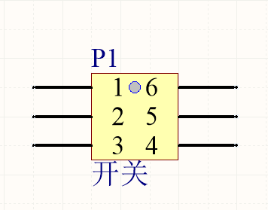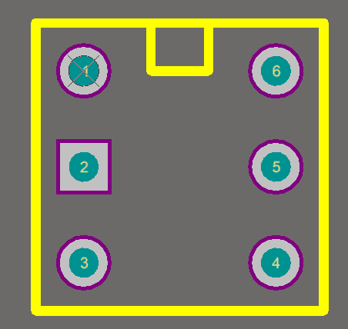

图3-12 自锁开关原理图和封装库图

### 3.2.3 开关的应用

电源开关控制其实很简单，其实就是一个插座加上一个开关，控制电源的通断，如图3-13图中P2为DC电源插座，1脚电源接到开关的控制脚，当开关P1按下后，2脚与3脚导通，3脚可以为系统供电。

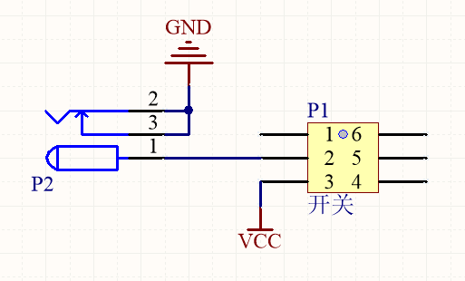

图3-13 电源开关控制电路图

## 3.3 检测电路设计

### 3.3.1 温湿度传感器

本仓库环境监测系统采用DHT11温湿度传感器来进行温湿度的测量，其内部包括一个电阻式湿度传感器和一个NTC感温元件，两个传感器外观体积都很小，在测量时不会互相影响，为节省使用成本，将两个传感器集中起来，作为一个模块使用。

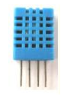

图3-14 DHT11温湿度传感器

由于DHT11使用通用线路来串行数据传输，所以硬件上与单片机连接比较容易。采用P2.7端口电脑端，同时把上拉电阻5K与第二输出端DHT11相连，保证了数据采集的稳定和可靠。它的硬件电路设计如下图3-15。

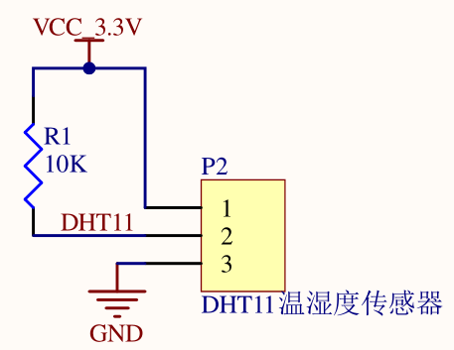

图3-15 DHT11温湿度检测电路图

本仓库环境监测系统根据温湿度传感器检测的数值来进行加热片与风扇的控制，当温度超过阈值时自动打开风扇，当温湿度低于阈值时打开加热片，原理图见图3-16、3-17。

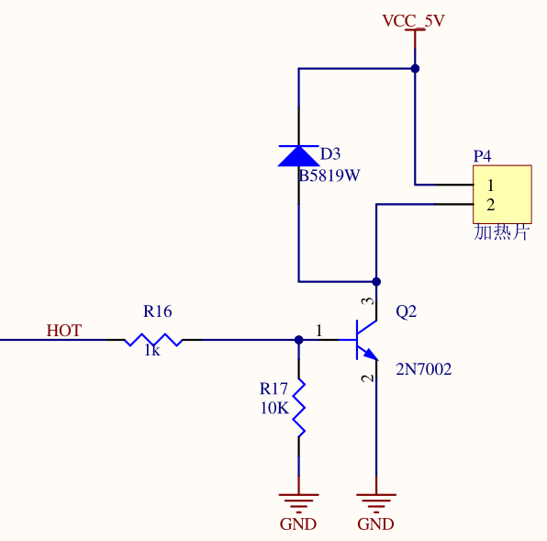

图3-16 加热片控制电路

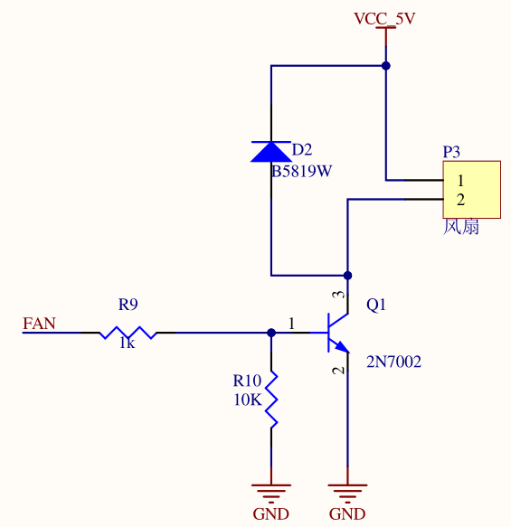

图3-16 风扇控制电路

### 3.3.2 可燃气体传感器

在本研究中使用气体传感器MQ-2来进行可燃气体的检测，实物图见图3-17。检测主板一开机，该传感器会对空气中的可燃气体浓度进行实时监测，并将数据实时反馈至MCU，分为数据信号以及模拟信号。该传感器可以将所采集信息转换成物理量化，通过转换，随后处理电路，处理电路后形成一定的电量电压输出，输出后的电量转换到电路中后，给与一定的数据输出，电路板得到数据后给与相应的处理，MQ-2硬件电路图如图3-18所示。

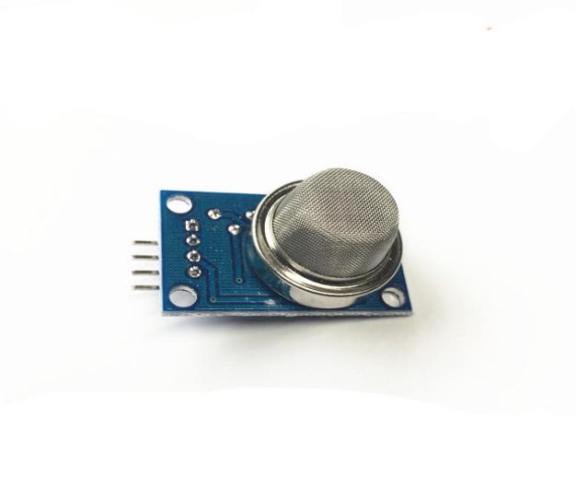

图3-17 MQ-2气体传感器

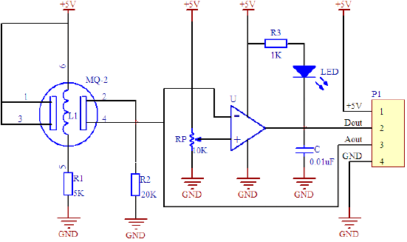

图3-18 MQ-2硬件电路图

### 3.3.3 雨滴传感器

除监控仓库中周围环境的温度、湿度以及烟雾浓度等信息外，本课题设计的检测系统也包含了仓库中漏水等信息。水浸传感器主要用于监控仓库是否发生漏水，以防意外情况对仓库储备物品造成伤害。

雨滴传感器，可用于各种天气状况的监测，并转成数字信号和 AO 输出。传感器采用高品质 FR-04 双面材料，并用镀镍处理表面，具有对抗氧化，导电性，及寿命方面更优越的性能；工作电压 3.3V-5V。传感器检测到水滴时，传感器的电压差发生改变，利用这个特性可以检测是否有水滴以及水量。

图3-19为雨滴传感器实物图

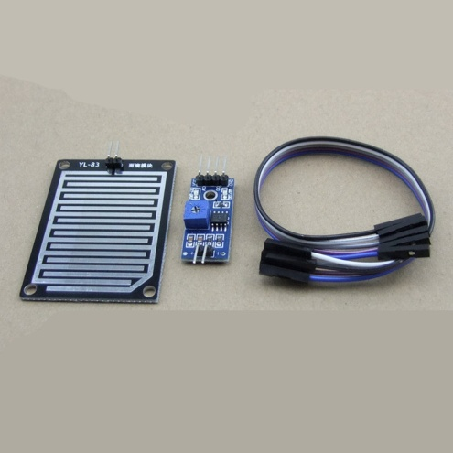

图3-19 雨滴传感器

雨滴传感器3.3V-5V皆可工作，检测时利用传感器检测雨水。

雨滴传感器类似于可变电阻，它是一种根据自身感应到的水滴而改变其内部阻值的一种元件，它和普通电阻一样有两个引脚，不分正负极。

当雨滴传感器检测到水分时，传感器内部阻值发生变化，利用这一原理进行雨水量检测。当水量增多时，其内部阻值减小；反之，当水量减小时，其内部阻值增大。

当雨滴接入回路中，利用这个电流变化，我们串接一个电阻，就可以转换成电压的变化，从而通过 A/D转换读取电压值，检测雨水量。

根据雨滴传感器的工作原理，雨水量越大电阻越小；雨水量越小，电阻越大。在使用时将雨滴传感器与一个限流电阻串联。当雨水量发生改变时，电阻值发生改变，导致雨滴传感器端电压发生改变，通过A/D转换原理对该点进行模拟量信号采集，通过公式计算即可得出雨水量。单片机只需要利用A/D转换器即可读取。

如图3-20所示为雨滴传感器的电路设计图，图中P1为雨滴传感器，由雨滴传感器特性可知，该传感器的阻值会根据检测到的雨水量变化而变化，利用这一原理进行雨水量检测。将P1雨滴传感器与R4 10K电阻串联在电路中形成回路，电流有VCC经过雨滴传感器、再经过R4电阻到地线形成一个完整回路。根据欧姆定律，在电压VCC不变的情况下，P1雨滴传感器阻值发生改变，导致整个回路中的电流发生改变从而在P1雨滴传感器、P1节点处电压发生变化，通过改点接入A/D转换电路中进行检测。当雨水量增强，P1雨滴传感器阻值减小，回路中电流增大，从而ADC0点的电压升高；反之，当雨水量减弱，P1雨滴传感器阻值增加、回路中电流减小，从而ADC0点的电压降低；通过A/D转换电路进行处理，将模拟量转换为数字量，最终转换为雨水量。

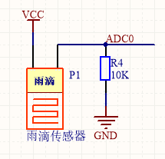

图3-20雨滴传感器电路设计图

### 3.3.4 门磁

MIFARE Ultralight, MIFARE DESFire EV1 和带有射频识别的 MIFARE。

CV520 是应用于 13.56MHz 非接触式通信中高集成度读写卡系列芯片中的一员，支持 ISO/IEC 14443 TypeA 和 MIFARE®通信协议。 其内部发送器部分可驱动读写器天线与 ISO 14443A/MIFARE®卡 及应答器的通信，无需其 它的电路。接收器部分提供一个稳定高效的解调和解码电路， 用于处理 ISO14443A 兼容 的应答器信号。数字部分处理 ISO14443A 帧和错误检测（奇偶＆CRC）。 MF CV520 支持 MF1xxS20,MF1xxS70 和 MF1xxS50 等系列产品。MF CV520 支持 MIFARE®更高速的非接触式通信，双向数据传输速率高达 828kbit/s。

他的优点为：高集成度的调制解调电路；采用少量外部器件，即可将输出驱动级接至天线；支持 ISO/IEC 14443 TypeA 和 MIFARE®通信协议；达到100mm的读写距离；2.5～3.6V 的低电压低功耗设计； 具备 CRC 和奇偶校验功能；

模拟通讯接口用于模拟信号的调制与解调。 无线传输异步接收器接收和处理主机发送的信号。先进先出的数据缓存器使得数据在主机与UART之 间进行快速顺畅的双向传输。如图3-21

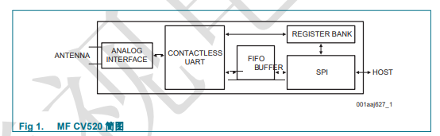

图3-21 功能框图

## 3.4 显示电路设计

在仓库环境监测系统设计中，需要显示的是温湿度数据和可燃气体、灰尘数据，考虑到数据直观的呈现方式，以及显示的字符要求，本设计中采用的LCD1602显示屏。该显示屏可以有效的显示出数字，而且相应的灵敏度也较高，显示屏内部的电路，主要是运用驱动电路进行编码的编译，根据编译的代码进行转换到显示屏中去，因此这个电路的主要核心，是选择不同的驱动来进行编译。LCD1602显示屏外围电路及驱动电路如图3-22所示。LCD1602实物图如图3-23所示。

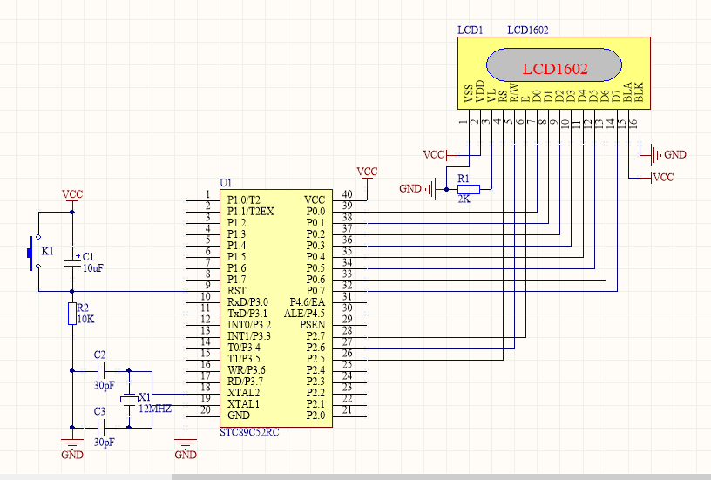

图3-22 LCD1602与STM32单片机连接电路图

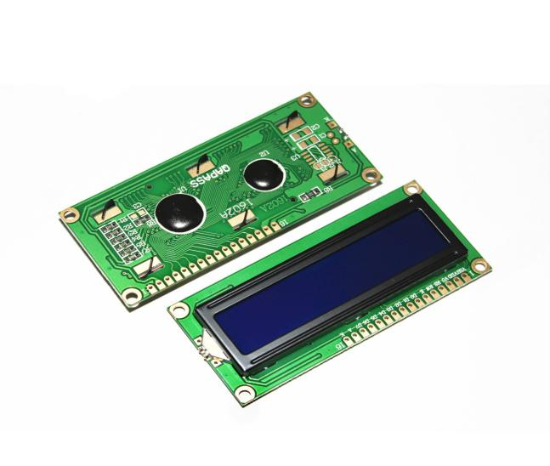

图3-23 LCD1602实物图

该模块主要用于显示主板工作状态以及相关重要参数值，在不同的工作模式下会显示不同的工作状态字样。硬件连接上除了连接电源还引出了4根信号控制线，可以支持I2C和SPI通讯驱动显示，本文使用I2C通讯方式驱动。这样，操作人员能直观的了解环境情况，以便据此进行合理的操作。技术参数如表3-2，引脚接口如表3-3，字符表为图3-24

表3-2液晶1602技术参数

|  |  |
| --- | --- |
| 显示容量 | 16*2个字符 |
| 芯片工作电压 | 4.5~5.5V |
| 工作电流 | 2.0mA(5.0V) |
| 模块最佳工作电压 | 5.0V（也有3.3V版本的） |

表3-3液晶1602引脚接口说明

|  |  |  |  |  |  |
| --- | --- | --- | --- | --- | --- |
| 编号 | 符号 | 引脚说明 | 编号 | 符号 | 引脚说明 |
| 1 | VSS | 电源地 | 9 | D2 | Data I/O(数据位) |
| 2 | VDD | 电源正极 | 10 | D3 | Data I/O(数据位) |
| 3 | VL | 液晶显示偏压信号 | 11 | D4 | Data I/O(数据位) |
| 4 | RS | 数据/命令选择端(H/L) | 12 | D5 | Data I/O(数据位) |
| 5 | R/W | 读/写选择端(H/L) | 13 | D6 | Data I/O(数据位) |
| 6 | E | 使能信号 | 14 | D7 | Data I/O(数据位) |
| 7 | D0 | Data I/O(数据位) | 15 | BLA | 背光源正极 |
| 8 | D1 | Data I/O(数据位) | 16 | BLK | 背光源负极 |

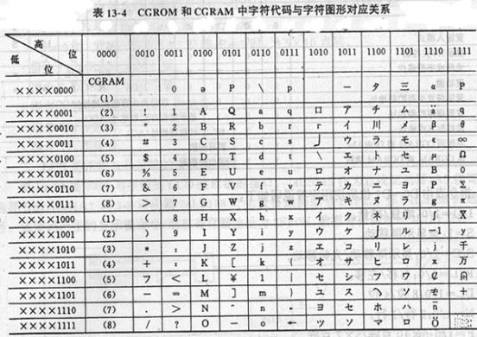

图3-24 LCD1602实物图

**3.5 报警电路设计**

当仓库环境监测系统检测到异常时此电路就会发出报警，本文采用的是压电式蜂鸣器，它在高电压时产生声响。系统处于布防模式时，整个系统处于检测状态，当温湿度、可燃气体值、灰尘值大于预设值时，单片机的引脚将被置为高电平，三极管Q1导通，蜂鸣器报警，与此同时，有发光二极管跟随闪烁，直至用户取消警报，取消报警时，二极管不再闪烁，蜂鸣器不再报警。

### 3.5.1 有源蜂鸣器介绍

蜂鸣器是一种一体化结构的电子讯响器，采用直流电压供电，广泛应用于计算机、打印机、复印机、报警器、电子玩具、汽车电子设备、电话机、定时器等电子产品中作发声器件。蜂鸣器主要分为压电式蜂鸣器和电磁式蜂鸣器两种类型。

这里的有源不是指电源的“源”，而是指有没有自带震荡电路，有源蜂鸣器自带了震荡电路，所以只要一通电就会发声；有源蜂鸣器由振荡器、 电磁线圈、 磁铁、振动膜片及外壳等组成。 接通电源后，振荡器产生的音频信号电流通过电磁线圈，使电磁线圈产生磁场。振动膜片在电磁线圈和磁铁的相互作用下，周期性的振动发声。。

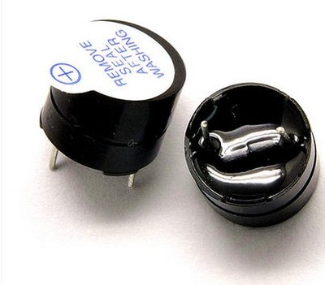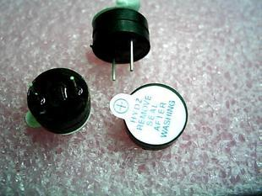

图3-25 蜂鸣器实物图

如图3-25所示为有源蜂鸣器控制电路设计图，Beep1 为蜂鸣器，利用一个 PNP 型8550三极管驱动电路，三极管具有开关作用，可控制蜂鸣器开关。本设计中采用 PNP型三极管， 通过 R4 1K 电阻接入到三极管的基极，R4电阻一般取 1K-2.2K 左右。 R1、D1 为蜂鸣器开关指示灯，当单片机I/O在BEEP控制脚处输出低电平时三极管导通，蜂鸣器通电，蜂鸣器就响。

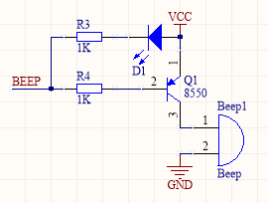

图3-26有源蜂鸣器电路设计图

### 3.5.2 三极管

如图3-27所示为8550三极管的图片，8550是一款PNP 型三极管。我们常用的三极管PNP型有8550、9015、9012， NPN型有8050、9014、9013。

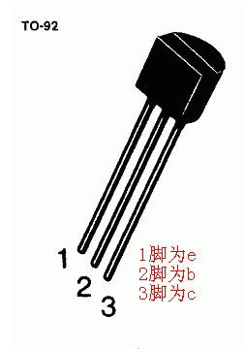

图3-27 三极管实物图

选用PNP型三极管控制时，低电平有效，控制脚输入低电平时，三极管处于导通状态，集电极负载通电，如下图4所示为PNP型三极管的控制电路设计图。图中所用的是PNP型三极管8550，1脚发射极接VCC电源，2脚基极接限流电阻R2，该电阻取值1K-2K左右皆可，R2另一端为控制端VIN，VIN可接入单片机或者控制信号等。3脚集电极接负载，负载为需要通过三极管控制的设备，可以是继电器、小风扇、小水泵、小灯泡等等。当VIN输入低电平信号时，三极管2脚的和1脚的PN节处于导通状态，从而导致三极管导通，集电极负载通电，从而控制负载工作。当VIN输入高电平时，三极管2脚的和1脚的PN节处于截止状态，从而导致三极管截止，集电极负载未能通电，从而负载停止工作。如图3-28所示。

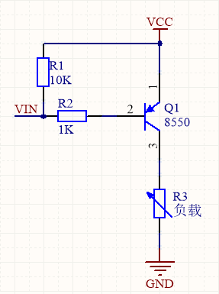

图3-28 PNP型三极管的控制电路设计图

选用NPN型三极管控制时，低电平有效，控制脚输入低电平时，三极管处于导通状态，集电极负载通电，如下图5所示为NPN型三极管的控制电路设计图。图中所用的是NPN型三极管8050，首先电源VCC接负载R3一端，R3负载另一端接入到三极管的3脚集电极，负载为需要通过三极管控制的设备，可以是继电器、小风扇、小水泵、小灯泡等等。2脚基极接限流电阻R2，该电阻取值1K-2K左右皆可，R2另一端为控制端VIN，VIN可接入单片机或者控制信号等。1脚集电极接地。当VIN输入高电平信号时，三极管2脚的和1脚的PN节处于导通状态，从而导致三极管导通，集电极负载通电，从而控制负载工作。当VIN输入地电平时，三极管2脚的和1脚的PN节处于截止状态，从而导致三极管截止，集电极负载未能通电，从而负载停止工作。如图3-29所示。

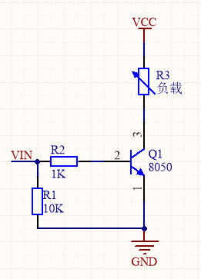

图3-29 NPN型三极管的控制电路设计图

**3.6 通信电路设计**

### 3.6.1 WIFI模块ESP8266

本文采用ES8266-WIFI模块使数据可以上传至云端，ESP8266是安信可推出的一款高性能的UART- WIFI（串口-无线）模块。ESP8266是一款超低功耗的UART-WIFI 透传模块，拥有业内极富竞争力的封装尺寸和超低能耗技术，专为移动设备和物联网应用设备设计，可将用户的物理设备连接到WIFI 无线网络上，进行互联网或局域网通信，实现联网功能。

ESP8266模块采用串口（LVTTL）与MCU（或其他串口设备）通信，内置TCP/IP协议栈，能够实现串口与WIFI之间的转换。通过ESP8266模块，传统的串口设备只是需要简单的串口配置，即可通过网络（WIFI）传输自己的数据。

ESP8266模块支持STA/AP/STA+AP 三种工作模式。

STA 模式：ESP8266模块通过路由器连接互联网，手机或电脑通过互联网实现对设备的远程控制。

AP 模式：ESP8266模块作为热点，实现手机或电脑直接与模块通信，实现局域网无线控制。

STA+AP 模式：两种模式的共存模式，即可以通过互联网控制可实现无缝切换，方便操作。

WIFI模块ESP8266-01和ESP8266-12实物图如下图3-30所示

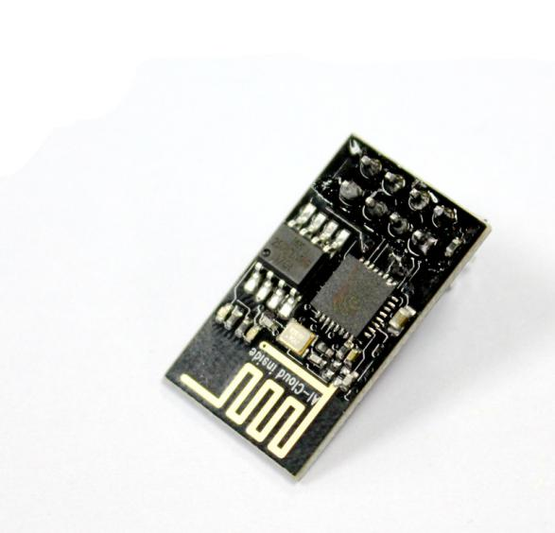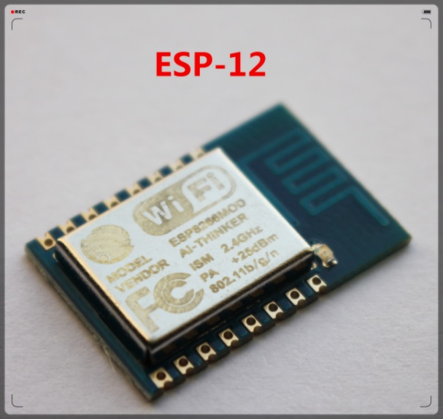

图3-30WIFI模块ESP8266-01 / WIFI模块ESP8266-12

WIFI模块ESP8266的技术参数为表3-4。WIFI模块ESP8266-01的管脚排列及描述如下图3-31所示，其引脚接口为表3-5所示

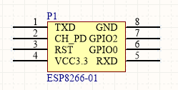

图3-31 WIFI模块ESP8266-01的管脚排列

表3-4 WIFI模块ESP8266-01技术参数

|  |  |
| --- | --- |
| 性能 | 参数 |
| 工作电压 | 3.3V单电源供电 |
| 无线标准 | IEEE 802.11b/g/n |
| 频段范围 | 2.412GHz-2.484GHz |
| 硬件接口 | UART串口 |
| 工作电流 | 持续发送下=>平均值：~70mA,峰值: 200mA  正常模式下=>平均: ~12mA,峰值: 200mA  待机：<200uA， |
| 传输速率 | 110-921600bps |
| 无线网络类型 | STA/AP/STA+AP |
| 操作方式 | 支持丰富的Socket AT指令 |
| 协议 | 内置TCP/IP协议栈，支持多路TCP Client连接 |

表3-5 WIFI模块ESP8266-01引脚接口说明

|  |  |  |
| --- | --- | --- |
| 编号 | 符号 | 引脚说明 |
| 1 | TXD | 模块串口发送脚（TTL电平） |
| 2 | CH_PD | 高电平工作；低电平模块供电关掉； |
| 3 | GPIO | 外部Reset信号，低电平复位，高电平工作（默认高）； |
| 4 | VCC | 电源（3.3V） |
| 5 | RXD | 模块串口接收脚（TTL电平） |
| 6 | GPIO0 | 悬空：Flash Boot，工作模式；  下拉：UART Download，下载模式； |
| 7 | GPIO2 | 开机上电时必须为高电平，禁止硬件下拉；  内部默认已拉高 |
| 8 | GND | 地线 |

### 3.6.2 zigbee DL-20

本此设计不只有使用了WIFL模块还使用了zigbee技术来进行数据的传输，使得数据更加可靠。

DL-20无线串口模块为串口转2.4G无线模块，可以通过无线将两个或者多个串口连接起来。串口发入模块的数据会被模块使用无线发出，收到无线数据的模块会将这个数据使用串口发出，在两个设备上使用模块就像将这两个设备用串口连接起来一样。

此设备优点有：点对点传输带有确认，数据丢失率为0.00%、支持串口不间断发送、支持串口双向同时收发、最高可达3300字节每秒的传输速率、适应3.0v~5.5v电压，接口电平、使用单个按键进行设置，可以修改模块的信道，波特率、按键可配置为多对多模式。 图3-32为模块接口图，图3-33为参数说明图

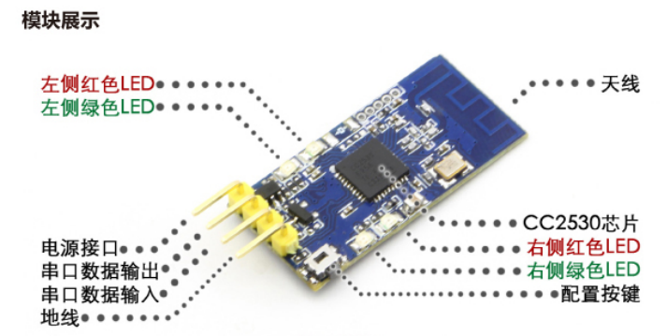

图3-32模块接口图

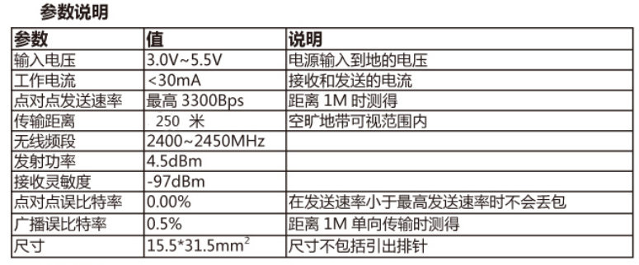

图3-33为参数说明图

**3.7继电器**

如图3-34所示为5脚继电器的图片，继电器有很多种型号，但是其原理基本相同，通常使用的是工作电压为5V的继电器，如下图3-35中是5脚继电器。该继电器最大经过电流10A（具体参数根据继电器自身文字描述）。

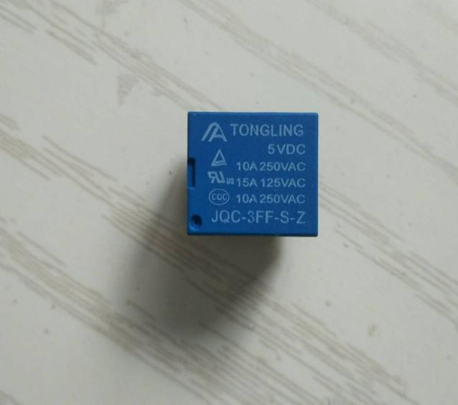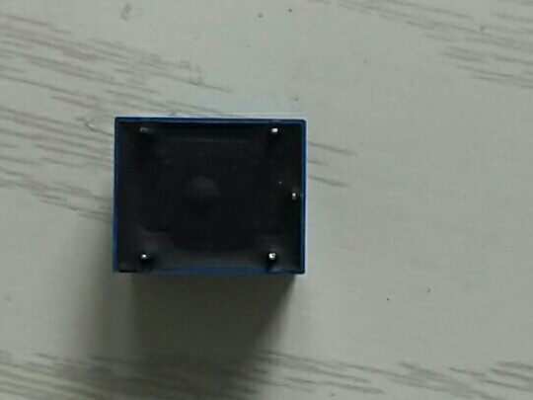

图3-34 5脚继电器实物图

继电器是由内部的电磁线圈通断电从而控制，故而采用三极管控制继电器的方式，以PNP型三极管8550和6脚继电器为例，如下图3-15所示。

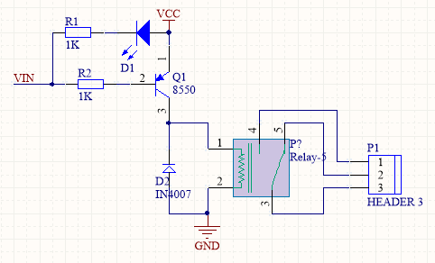

图3-34 继电器电路设计图

图中P2为继电器，利用一个PNP型三极管驱动电路，三极管具有开关作用，可控制继电器动作。本设计中采用PNP型三极管，通过1个1K电阻，到三极管的基极，R3电阻一般取1K-2K左右。R1、D1为继电器开关指示灯，当VIN输出低电平时三极管导通，继电器线圈通电，则吸合继电器1脚到6脚，也就是常开闭合。P1接通则可驱动电流较大的设备工作。同时LED一样，当VIN低电平LED导通可以起到指示作用，高电平时相反。在继电器3、4脚反向接了一个二极管D2 IN4007，这个二极管非常重要，当使用继电器时必须连接。原因如下：继电器线圈（3、4脚）正常工作时，二极管对电路不起作用。当继电器线圈在断电的一瞬间会产生一个很强的反向电动势，通常这个二极管叫做消耗二极管，如果不加这个消耗二极管，反向电动势会直接作用在驱动的三极管上，很容易损坏三极管烧坏，被控制设备接在P1端口上。

# 4 软件设计

**4.1 主程序设计**

系统的软件部分主要框架示意图如图4-1所示。



图4-1 仓库环境监测系统主程序流程图

软件主要实现以下功能：

（1）数据的采集存储：系统首先依据监测模块的参数对oneset平台串口波特率、数据位、停止位等参数进行设置，之后通过WIFI发送数据查询指令，本系统的监测模块有温湿度参数、可燃气体参数、灰尘参数，监测模块返回的采集数据通过zigbee 的 CRC校验正确后，数据存入数据库。本系统利用定时器，每分钟采集一次数据。

（2）报警功能的实现：报警的规则采用限值报警方式，由管理人员设定环境高低限值，监测数据超过限值即发送报警。系统管理人员需录入接收报警相关人员的手机号码。系统利用短信报警模块厂家的短信动态库，实现启动及关闭短信服务，发送及接收短信。系统对实时采集的数据进行限值判定，超限后系统通过COM2口发送短信信息到短信报警模块。同时，管理人员及操作人员可通过回复固定格式的短信实现与监测管理系统的交互，修改报警上下限或取消报警。

**4.2 检测程序**

（1）温湿度检测程序设计

单片机发送一次开始信号后，DHT11从低功耗模式转换到高速模式，等待主机开始信号结束后，DHT11发送响应信号,送出40bit的数据,，并触发一次信号采集，用户可选择读取部分数据。从模式下，DHT11接收到开始信号触发一次温湿度采集，如果没有接收到主机发送开始信号，DHT11不会主动进行温湿度采集。读取数据后进行数据校验，如果校验数据正确，则将数据转换为实际温湿度。采集数据后转换到低速模式。再次等待单片机发送方开始信号进行下一次的数据采集。

DHT11软件流程图为图4-2所示。

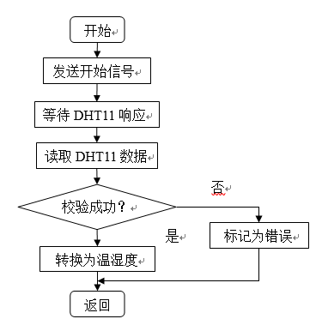

图4-2 DHT11软件流程图

DHT11传输的数据类型不仅包括温度和湿度，还可以分为8位整数类型和8位整数类型，最后通过8位整数+8位整数+8位整数和8位整数类型进行验证。诸如数据传输，8位末尾的湿度和温度数据结果之类的任何问题都不应等于校验和。DHT11接收到微处理器启动信号后，立即对信号做处理，最后对信号进行触发，DHT11在完成数据采集后自动从高速模式进入低功耗模式。若DHT11未收到单片机启动信号，则绝对不能自动获取温度和湿度数据，并始终以低功耗方式工作。

（2）可燃气体检测程序设计

第一个步骤，程序会自动启动初始运行机制，传感器进入预备工作状态，通过短暂的待机时间，着手开始可燃气体浓度的检测，将采集和收集的周遭外部浓度相对应的模拟信号传递给A/D转换器，单片机再将从A/D传感器所接收到的模拟信号转化成机器认同的电子信号通过单片机将实时的浓度值与预设的报警浓度阈值进行比对。如果超过预设的安全警戒值则启动报警处理程序，将报警短信发送至用户的移动客户端。并启动声光报警开始示警，声光报警直至浓度恢复正常状态才停止，并将数字信号传入显示模块中，由显示屏显示当前可燃气体浓度。如果没有超过，那么将浓度信息直接传送给显示模块。可燃气体检测程序见图4-3所示。



图4-3 气体检测程序

（3）水浸检测程序设计

水浸检测程序如下图4-5所示，通过滤波检测是否有溢水情况发生，如果超过预设的安全警戒值则蜂鸣器开始响应，启动报警处理程序，将报警短信发送至用户的移动客户端。并启动声光报警开始示警，声光报警直至浓度恢复正常状态才停止，并将数字信号传入显示模块中，由显示屏显示当前水溶液数值情况。如果没有超过，那么将浓度信息直接传送给显示模块。



图4-5 水浸检测流程图

（4）RFID门磁检测程序设计

RFID门磁检测程序流程如下图4-6所示，通过读卡器巡检感应磁卡信息，并由筛选器识检，检测是否与内部数据一致，如果一致门禁控制器则发生响应，电磁继电器作开门动作。如果与内部数据不一致，筛选器将重新进行识检。



图4-6 RFID门磁检测流程图

**4.3 显示程序**

液晶1602显示屏的具体流程如下图4-7，图4-7为液晶1602的软件流程图。系统执行后，首先对液晶1602进行初始化操作，初始化操作有：显示模式的设置、显示及光标设置、清屏操作等。接下来进行写地址数据，也就是写命令，要写出是在哪一行哪一列进行显示；地址数据写完后，在写数据之前，需要对液晶屏进行查忙操作，判断上一次的数据是否显示完成，若显示完成了则显示需要现实的数据，若上一次还是写数据中，则等待写完，再开始写需要写的数据，最后将数据显示出来。至此，液晶1602显示数据操作完成。

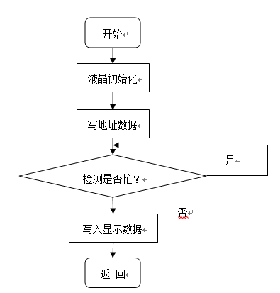

图4-7 显示子程序流程图

**4.4 报警程序**

为了在某些紧急状态或反常状态下，能使管理人员不致忽视，以便及时处理，往往需要有某种更能引起人们注意，提起警觉的报警信号产生，报警电路报警设备选用压电式蜂鸣器，它约需要10mA的驱动电流，只需在其两条引线上加3-15V的直流电压，即可产生3KHz左右的蜂鸣声音。报警电路的程序流程如图4-8所示：



图4-8 报警程序流程图

**4.5 按键程序**

在操作按键时，无论是按下还是松开，触电在闭合和断开时均会产生抖动，此时逻辑电平是不稳的，如果得不到正确的处理，可能会引起单片机对按键命令的错误执行。解决这个问题的简单方法是利用软件延时。在单片机处理按键操作后都延时5ms，如果确定是按键后再延时12ms，这样基本可以避免按键的抖动。然后由单片机运行键码分析，并执行相应的命令，显示并且返回。图4-9是按键设计流程图。



图4-9 按键流程图

**4.6 通信程序**

本仓库环境监测系统的监测模块采用的为WIFI模块加zigbee的结合

WIFI方法为：

ESP8266模块采用串口（LVTTL）与MCU（或其他串口设备）通信，内置TCP/IP协议栈，能够实现串口与WIFI之间的转换。通过ESP8266模块，传统的串口设备只是需要简单的串口配置，即可通过网络（WIFI）传输自己的数据。

ESP8266模块支持LVTTL串口，兼容3.3V和5V单片机系统，以很方便的与你的产品进行连接。模块支持串口转WIFI STA、串口转AP和WIFI STA+WIFI AP的模式，从而快速构建串口-WIFI数据传输方案，方便你的设备使用互联网传输数据。

而zigbee DL-20 的使用方法为图4-10

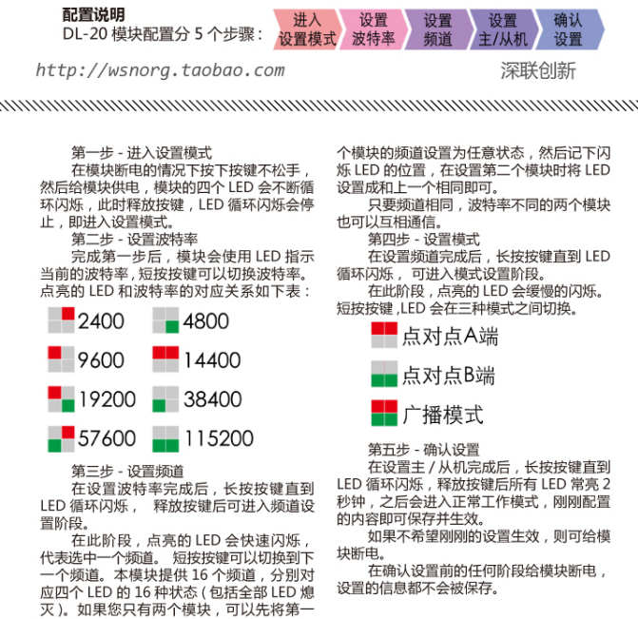

图4-10 zigbee DL-20配置与使用说明

# 5 系统调试与测试

**5.1 系统调试**

5.1.1 硬件调试

在完成硬件设计和软件开发后，首先安装检测系统，下一步是对仓库环境监测系统进行调试。系统调试的主要目的是检测和修复系统硬件问题，修复软件开发错误，协调硬件和软件之间的协调。使用示波器、万用表或其他工具彻底、彻底地检查系统性能。

一般硬件故障：如组件故障、逻辑错误、电源故障和不可靠性。组件故障通常有两个原因：一是部件的故障或性能的下降，二是由于部件装配的故障造成的故障。二极管和三极管极性不正确，集成单元方向错误等。硬件逻辑错误主要是由电路板加工过程中的技术错误引起的。这些错误包括开路、线路错误和短路。

检查仓库环境监测系统电位是否在设计范围内，检查一切是否处于空载状态，将微控制器连接到适当的连接器并打开它。各点电位是否满足设计要求，能否处理器件或电路的逻辑电平和逻辑。如有问题，关机后请检查原因。

5.1.2 软件调试

软件调试是一个非常繁琐的过程，除了提高系统的功能外，软件的开发过程和软硬件的全面测试，不仅简化了系统的验证和计算任务，而且还揭示了很多隐藏的硬件故障。

在仓库环境监测系统软件调试过程中，以下几点是软件创建过程中普遍存在的问题，需要特别注意。

（1）检查程序的输入/输出错误。这是调试软件时的基本要求，也是继续调试软件的必要保证。

（2）程序运行正常，但没有得到理想的结果，或结果与预期相差较大。

（3）跳转语句容易产生程序过渡，导致无限循环或更严重后果的程序中。

（4）确保每个数据库操作的一致性和程序中包含的参数符合程序流程的要求。

**5.2 系统测试**

为了验证仓库环境监测系统的可靠性与部分传感器的准确性和灵敏度，由于实验条件的可行性，主要对灰尘传感器进行试验标定测试，下面详细阐述具体测试步骤，并给出实验结果分析。

将仓库环境监测系统放置在室内，经过一定时间稳定以后，多次测量试验得出，空气中可吸入含量平均稳定在27ug/m3。为对比测试系统对灰尘传感器的灵敏度，点燃一支香烟放置在灰尘传感器旁边，示数迅速上升到545ug/m3，灰尘含量严重超标，空气品质等级显示为重度污染。随着烟头的逐渐熄灭，测量结果又逐渐恢复正常，重复上述操作3次，实验结果具有一致性，表明仓库环境监测系统对灰尘可吸入颗粒测试功能正常。

当给传感器5V供电时，在实验过程中记录传感器输出电压与浓度示数变化，运用Matlab绘制出浓度与电压输出关系曲线，如图5.1所示。曲线表明，空气中灰尘含量在一定的范围内时，灰尘含量的变化与输出电压呈线性关系，当灰尘含量超过约0.6mg/m3以后，电压变化缓慢，趋于平衡。

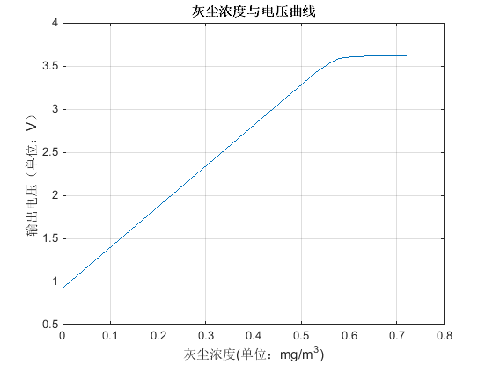

图5-1 灰尘浓度与输出电压曲线

从上图可以看出，在正常工作条件下，在没有灰尘时，电压输出约0.93V，灰尘爆表时，最大输出约为3.6V。经计算可得，传感器的灵敏度在0.47V（0.1mg/m3），即在空气环境中，当污染物含量以每0.1mg/m3增大时，其采集数据的模拟电压增幅约0.47V。

# 总 结

本文通过查阅国内外仓库环境监测技术的相关文献及技术资料，了解当今仓库环境监测技术的发展现状与方向，对目前市场上仓库环境监测的需求进行调研分析，由此设计基于STM32的仓库环境监测系统，依据设计要求，提出总体设计方案。采用DHT11进行温湿度采集、采用MQ-2来进行可燃气体的检测、水浸传感器，以及RFID门磁，综合利用单片机技术、传感器技术、数字电子技术LCD显示等方面知识，完成了对采集电路、按键电路、显示电路、报警电路的设计，以此来对仓库环境进行实时监测，确保被测场所有合适的环境质量。整套系统通过简单软件编程实现复杂实用的功能，充分利用了单片机对数字信号的高敏感性、可控性和传感器准确性电路简单，功能齐全且应用方便。并在后台的PC端和移动终端的数据采集器上设计了oneset平台的上位机软件，进一步提高了系统的实用性。

# 参考文献

[1]傅光彩.基于单片机的仓库监测系统研究[J].科技资讯,2022,20(18):20-22.

[2]韦燚,曾海燕,潘有椿,庞承诺.基于STM32温湿度环境监测系统的设计[J].科技视界,2022(22):73-76.

[3]袁博.基于WSN的仓储环境监测原型系统[J].南阳理工学院学报,2022,14(04):68-73.

[4]马婧. 基于WSN的仓储环境监测与预警机制研究与实现[D].宁夏大学,2022.

[5]张德超.基于物联网的仓库环境监测系统设计[J].机电产品开发与创新,2022,35(02):40-42.

[6]杨晓榆. 基于数据融合的仓储环境监控与管理系统的设计与实现[D].中北大学,2022.

[7]郑淼淼.基于总线技术的仓库温湿度监测系统的设计[J].电脑知识与技术,2022,18(07):109-111.

[8]康林贵. 基于无线传感器网络的危险品仓库监测系统设计[D].哈尔滨理工大学,2022.

[9]屈浩阳,孙泽军.基于物联网的危险品仓库环境监测系统的设计与实现[J].物联网技术,2021,11(12):43-46+49.

[10]占华林,陈亮亮,张配阳,诸丽芳,于子正.基于STM32单片机的仓库温度监测系统设计与控制[J].科技创新与应用,2021,11(29):39-41.

[11]路玉凤. 基于多信息融合的果蔬仓库监测系统研究[D].上海工程技术大学,2021.

[12]周兴维. 基于NB-IoT粮仓监测系统的研究与设计[D].重庆三峡学院,2021.

[13]唐艳凤,张亚婉,陈富树.基于ZigBee的医用仪器仓库无线监测系统设计[J].机电工程技术,2021,50(03):123-125.

[14]侯旭晖.基于PTN网络的冷藏仓库环境多参数远程监测研究[J].自动化与仪器仪表,2020(11):103-106.

[15]杨超,赵一帆,朱元静,陈春,丁洪伟.基于ZigBee和NB-IoT的仓储环境监测系统实验设计[J].实验科学与技术,2020,18(05):43-52.

[16]Vasantharaj A,Nandhagopal N,Karuppusamy S Anbu,Subramaniam Kamalraj. An in-tire-pressure monitoring SoC using FBAR resonator-based ZigBee transceiver and deep learning models[J]. Microprocessors and Microsystems,2022,95.

[17]Liu Zhibin,Li Yuxin,Zhao Liang,Liang Ruobing,Wang Peng. Comparative Evaluation of the Performance of ZigBee and LoRa Wireless Networks in Building Environment[J]. Electronics,2022,11(21).

# 致 谢

首先，我要感谢我的导师，在过去的几年里，他给了我很多的指导和帮助，帮助我学习和实践。在我的专业学习中，老师推荐了很多与我专业领域相关的书籍，使我积累了一定的理论背景。在实践中，我不仅学会了如何更有效率地工作，而且还学会了工作的有用工具。

其次，我要感谢我的父母，感谢他们默默的支持，感谢他们给了我最好的精神支持和身体上的照顾。

最后，我要感谢我的同学、学长学姐和学弟学妹。他们和我一起度过了最好的学习时光，互相帮助互相学习。

再次谢谢大家！

附 录